**Senha em pasta ou ocultar**

Todos sabemos que não é possível colocar senha em pastas, somente em arquivos comprimidos por exemplo. Porem com o BAT a seguir é possível colocar uma senha, onde o Windows faz com que a pasta fique “oculta”. Porem nem mesmo via pesquisa é possível encontrar...

SE ATENTAR AO BAT POIS ELE AINDA ESTARA VULNERAVEL, E TODOS SABEM QUE É POSSIVEL EDITAR UM BAT, CONSEQUENTEMENTE DESCOBRIR A SENHA CADASTRADA.

1. Copie este código e cole no bloco de notas.

@ECHO OFF

title Folder "Nao te INTERESSA"

if EXIST "Control Panel.{21EC2020-3AEA-1069-A2DD-08002B30309D}" goto UNLOCK

if NOT EXIST "Nao te INTERESSA" goto MDLOCKER

:CONFIRM

echo Tu tem certeza que quer tornar a pasta "Confidencial" ?(S/N)

set/p "cho=>"

if %cho%==s goto LOCK

if %cho%==S goto LOCK

if %cho%==n goto END

if %cho%==N goto END

echo Invalid choice.

goto CONFIRM

:LOCK

ren "Nao te INTERESSA" "Control Panel.{21EC2020-3AEA-1069-A2DD-08002B30309D}"

attrib +h +s "Control Panel.{21EC2020-3AEA-1069-A2DD-08002B30309D}"

echo Folder locked

goto End

:UNLOCK

echo Coloque a SENHA para destravar

set/p "pass=>"

if NOT %pass%== coloque_sua_senha_aqui goto FAIL

attrib -h -s "Control Panel.{21EC2020-3AEA-1069-A2DD-08002B30309D}"

ren "Control Panel.{21EC2020-3AEA-1069-A2DD-08002B30309D}" "Nao te INTERESSA"

echo Folder Unlocked successfully

goto End

:FAIL

echo Invalid password

goto end

:MDLOCKER

md "Nao te INTERESSA"

echo "Nao te INTERESSA" created successfully

goto End

:End

:: ****AGRADEÇA A THIAGO, versão 1.2, DE OS CREDITOS****

1. Dê um CTRL+F e procure pela frase: "coloque_sua_senha_aqui". Substitua essa frase pela senha que desejar. Lembrando que se sua senha tiver espaço, substitua-o por um UNDERLINE no lugar do código.
2. Salve o arquivo dentro da pasta que você criou no item 1. com a extensão .bat. Por exemplo: "senha.bat". Deverá ficar assim:

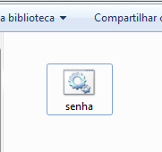

1. Dê dois cliques no arquivo .bat. Uma pasta chamada "Nao Te INTERESSA " será criada:

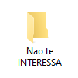

1. Guarde os arquivos que deseja esconder dentro da pasta Confidencial. Dê dois cliques novamente no arquivo .bat, e aparecerá uma imagem perguntando se você quer bloquear a pasta "Confidencial". Responda com um "S" seguido de Enter.

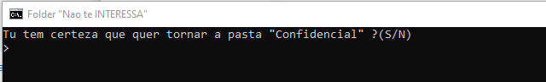

1. Pronto, sua pasta estará escondida, e o que vai lhe restar será só o arquivo .bat.

Você deve estar se perguntando: "Qualquer um pode modificar a senha pelo código?". Sim, é verdade, qualquer um pode fazer isso. Porém, você pode usar esse arquivo .bat como uma "chave" e mudá-lo de lugar ou até mesmo carregar consigo em um pendrive.

1. Para fazer sua pasta aparecer, dê dois cliques no arquivo .bat, que deve estar dentro da pasta que criamos no item 1. e coloque sua senha. A pasta confidencial voltará a aparecer.

